ИК

ПРИНЯТО

решением Общего собрания

(конференции) работников

МБДОУ «Детский сад № 6

«Автошка»

от « _____» ___________ 20___ г

№ ________

Срок действия устанавливается на срок действия НПА, указанных в основании разработки

с ________________

по _______________

Срок хранения _________ лет

с ________________

по _______________

ЛОКАЛЬНЫЙ(ЫЕ) НОРМАТИВНЫЙ(ЫЕ) АКТ(Ы)

|  |
| --- |
| УТВЕРЖДЕНО  приказом  МБДОУ «Детский сад № 6  «Автошка»  от «_____» ________ 20__г.  № __________ |

**ПОЛОЖЕНИЕ**

______________________________________________________________________________

*Вид организационно – правового документа*

ОБ ОФИЦИАЛЬНОМ АККАУНТЕ ОБРАЗОВАТЕЛЬНОЙ ОРГАНИЗАЦИИ

В ИНФОРМАЦИОННО – ТЕЛЕКОММУНИКАЦИОННОЙ СЕТИ «ИНТЕРНЕТ» И ФОРМАТУ ПРЕДОСТАВЛЕНИЯ ИНФОРМАЦИИ

В СОЦИАЛЬНОЙ СЕТИ «В КОНТАКТЕ»

_______________________________________________________________________________

*Наименование ЛНА*

**Муниципальное бюджетное дошкольное образовательное учреждение "Детский сад №6 "Автошка" города Димитровграда Ульяновской области"**

_______________________________________________________________________________

*Наименование Образовательной организации*

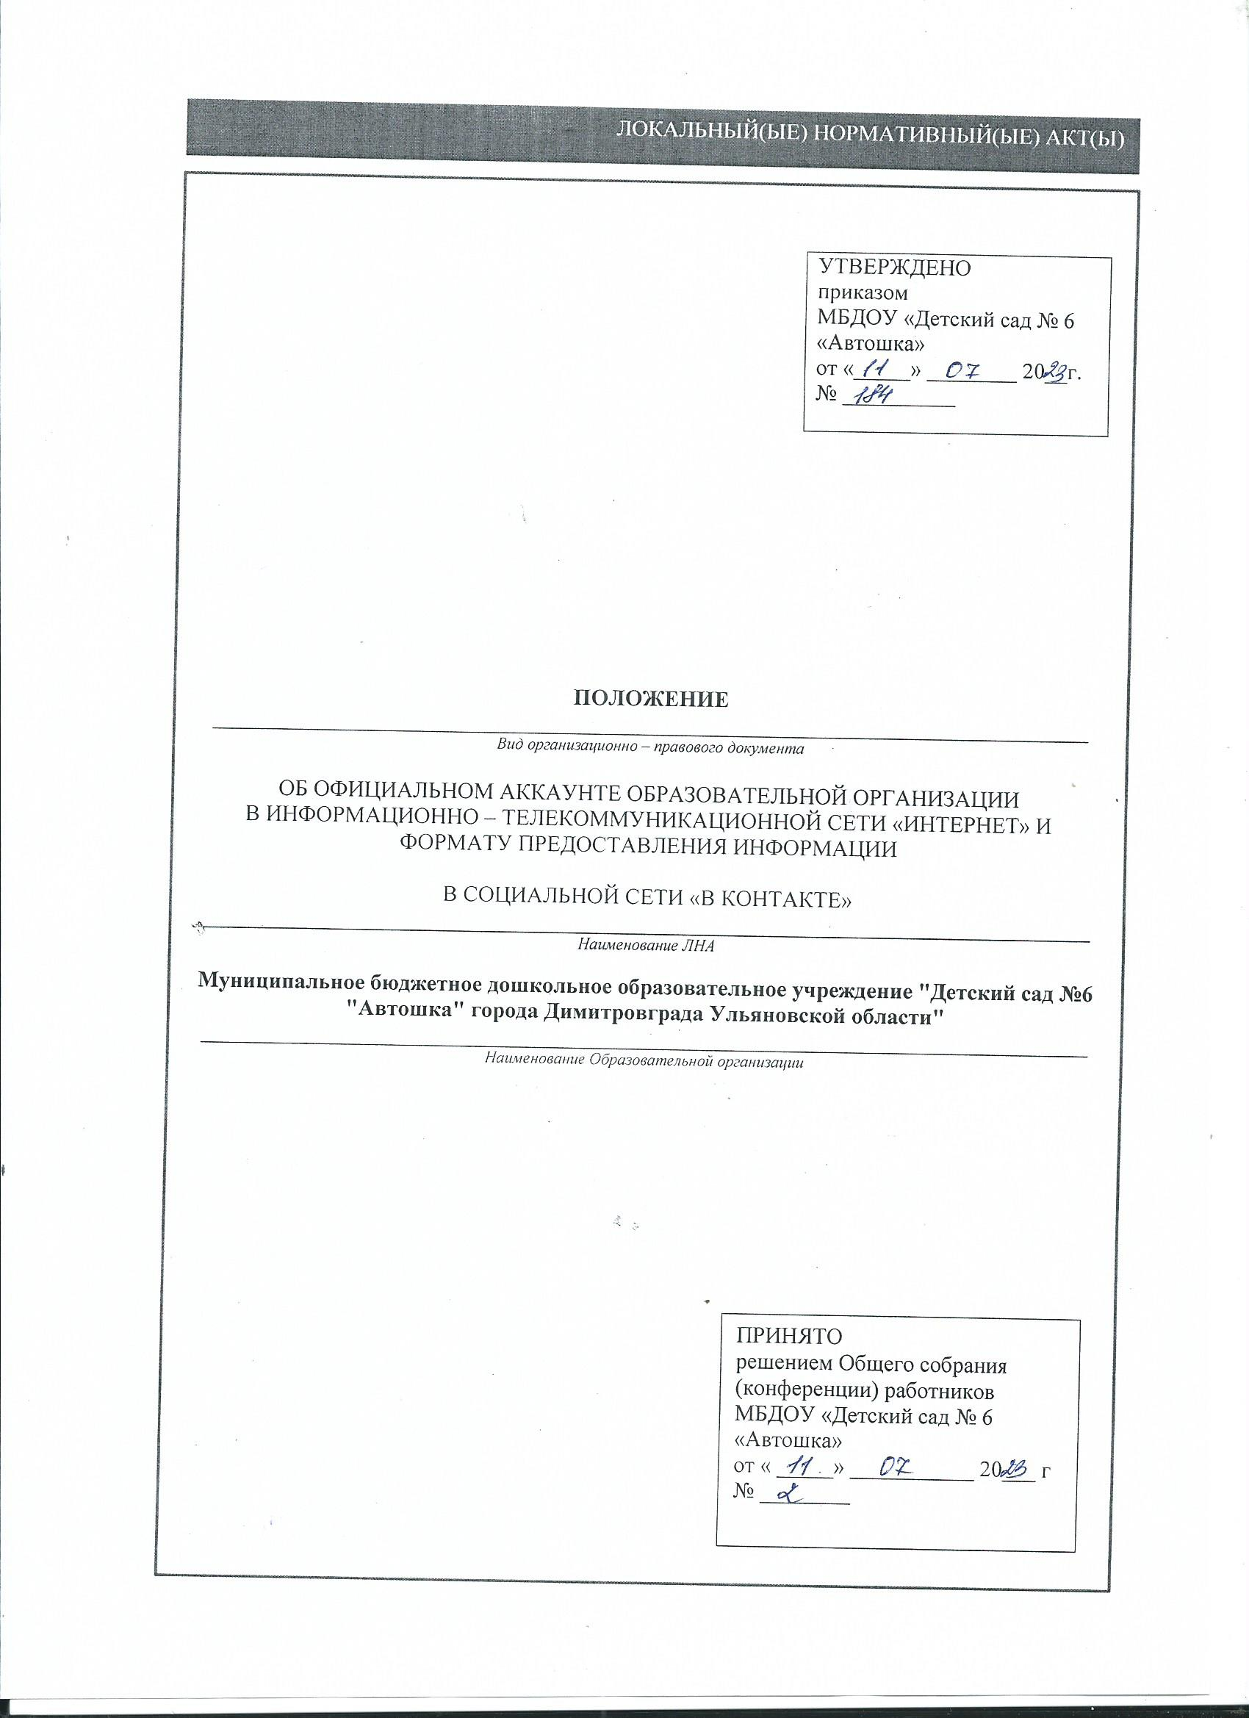

СОДЕРЖАНИЕ

|  |  |  |
| --- | --- | --- |
| № | Наименование подраздела | Страница |
| 1 | Основные положения | 3 |
| 2 | Определения | 4 |
| 3 | Правила размещения и обновления информации | 5 |
| 4 | Требования к структуре аккаунта |  |
| 5 | Права, обязанности и ответственность владельца аккаунта |  |
| 6 | Деятельность администратора аккаунта |  |
| 7 | Деятельность ответственного за ведение аккаунта |  |
| 8 | Права и обязанности пользователей аккаунта |  |
| 9 | Порядок взаимодействия с пользователями аккаунта |  |

1. ОСНОВНЫЕ ПОЛОЖЕНИЯ
   1. Положение «Об официальном аккаунте образовательной организации в информационно-телекоммуникационной сети «интернет» и формату предоставления информации в социальной сети «В контакте»» (далее – Положение «Об официальном аккаунте») является локальным нормативным актом *Муниципальное бюджетное дошкольное образовательное учреждение "Детский сад №6 "Автошка" города Димитровграда Ульяновской области"* (далее *– МБДОУ "Детский сад №6 "Автошка").*
   2. Положение «Об официальном аккаунте» разработано:
      1. на основании и во исполнение нормативных правовых актов РФ:

* *ФЗ РФ «Об образовании» (ст.28 п.21, 29)*
* *ФЗ РФ от 27.07.2006 №149 «Об информации, информационных технологиях и о защите информации»*
* *ФЗ РФ от 29.12.2010 №436 «О защите детей от информации, причиняющей вред их здоровью и развитию»*
* *ФЗ РФ от 14.07.2024 №270 «О внесении изменений в ФЗ «Об обеспечении доступа к информации о деятельности государственных органов…»*
* *Постановления Правительства РФ от 31.12.2022 №2560*
* *Распоряжения Правительства РФ от 02.09.22 №2523-р* 
  + 1. руководствуясь
* *Руководством Рособрнадзор от 30.05.2022 по соблюдению образовательными организациями обязательных требований законодательства РФ в сфере образования в части информационной открытости образовательно организации*
  + 1. в соответствие с *МР по разработке локальных нормативных актов Образовательной организации и учитывает требования ГОСТ Р 7.0.97-2016 к оформлению*
    2. в целях обеспечения информационной открытости и доступности.
  1. Положение «Об официальном аккаунте» устанавливает/определяет общие требования:
* *к правилам размещения и обновления информации*
* *к структуре официального аккаунта*

* 1. Требования Положения «Об официальном аккаунте» предназначены для применения:
* *заведующей*
* *ответственным за ведение сайта*
  1. Положение «Об официальном аккаунте» разрабатывается и принимается в порядке, установленном в Уставе МБДОУ "Детский сад №6 "Автошка":
* *разрабатывается заведующей*
* *принимается без учета мнения Совета родителей/ Первичной профсоюзной организации*
* *не требует согласования на Педагогическом совете/ Общем собрании работников/*
* *утверждается* *заведующей*
  1. Положение «Об официальном аккаунте» имеет следующую структуру:
* *титульный лист, содержание, текстовая часть*
  1. К Положению «Об официальном аккаунте» прилагаются:
* *приказ об утверждении*
* *лист ознакомления*
  1. Приложением к Положению «Об официальном аккаунте» являются локальные нормативные акты: -
  2. Внесение изменений в действующее Положение «Об официальном аккаунте» осуществляется заведующей МБДОУ "Детский сад №6 "Автошка":. Изменения могут состоять в изъятии, дополнении или переоформлении отдельных пунктов.
  3. Основанием для пересмотра Положения «Об официальном аккаунте» служат:
* *установленные сроки планового пересмотра (не реже 1 раза в 5 лет)*
* *результаты проверок*
* *изменения нормативных правовых требований*
  1. Срок действия: со дня утверждения до истечения срока действия нормативного(ых) правового(ых) акта(ов), указанного(ых) в основании разработки.
  2. Срок хранения: 5 лет
  3. Положение «Об официальном аккаунте» является информационно-доступными локальным нормативным актом, размещается на официальном сайте МБДОУ "Детский сад №6 "Автошка": [**https://avtoshka6.gosuslugi.ru**](https://avtoshka6.gosuslugi.ru).
  4. **Официальный аккаунт в социальной сети «В контакте»** является электронным общедоступным открытым информационным ресурсом, размещенным в сети интернет, иллюстративной базой о деятельности МБДОУ "Детский сад №6 "Автошка":, в том числе о деятельности каждой из групп ДОУ в отдельности, а также средством анализа удовлетворенности родителей (законных представителей) воспитанников деятельностью ДОУ.

Адрес аккаунта (Сообщества): <https://vk.com/public205227954>

Поиск В Контакте: поиск -сообщества – *МБДОУ «Детский сад № 6 «Автошка».*

Право доступа ко всем темам и материалам, размещенным в Сообществе, имеют все участники/пользователи без подачи предварительной заявки.

* 1. Обеспечение создания и ведения официального аккаунта, а также подготовка необходимых материалов для размещения в аккаунте, относится к компетенции МБДОУ "Детский сад №6 "Автошка".
  2. Перечень лиц, обеспечивающих создание и функционирование официального аккаунта МБДОУ "Детский сад №6 "Автошка", утверждается приказом заведующей.
  3. Права на все материалы, размещенные в официальном аккаунте, принадлежат Владельцу аккаунта (Обладателю информации) - МБДОУ "Детский сад №6 "Автошка".

1. ОПРЕДЕЛЕНИЯ
   1. В настоящем Положении «Об официальном аккаунте» использованы следующие термины, понимание которых приведено ниже:

*Владелец аккаунта* – МБДОУ "Детский сад №6 "Автошка" в лице его заведующегона срок действия должностных полномочий *–* лицо, самостоятельно или по своему усмотрению определяющее порядок использования сайта, в том числе порядок размещения информации на сайте.

*Обладатель информации* **-** МБДОУ "Детский сад №6 "Автошка" в лице его заведующегона срок действия должностных полномочий *–* лицо, самостоятельно создавшее информацию либо получившее на основании закона или договора право разрешать или ограничивать доступ к информации, определяемой по каким-либо признакам.

*Администратор аккаунта**–*лицо, уполномоченное Владельцем аккаунта на осуществление управлением аккаунта и иные действия, связанные с его функционированием; назначается руководителем МБДОУ "Детский сад №6 "Автошка".

*Ответственный за ведение аккаунта* **–**лицо, уполномоченное Владельцем аккаунта на подготовку информации и материалов для размещения в аккаунте; назначается руководителем МБДОУ "Детский сад №6 "Автошка".

1. ПРАВИЛА РАЗМЕЩЕНИЯ И ОБНОВЛЕНИЯ ИНФОРМАЦИИ
   1. Информация в официальном аккаунте размещается на русском языке в текстовом, гипертекстовом, графическом форматах, а также в форматах инфографики, мультимедиа, электронного документа, открытых данных и базы данных.
   2. Информация в виде текста размещается в официальном аккаунте в формате, обеспечивающем возможность поиска и копирования фрагментов текста средствами браузера.
   3. Текстовые и табличные материалы дополнительно к гипертекстовому формату размещаются в официальном аккаунте в виде файлов в формате, обеспечивающем возможность их сохранения на технических средствах пользователей (скачивание) и допускающем после сохранения возможность поиска и копирования произвольного фрагмента текста средствами соответствующей программы для просмотра.
   4. Посредством применения форматов представления информации, размещенной в официальном аккаунте, пользователю обеспечиваются:
      1. свободный доступ к информации на основе общедоступного программного обеспечения. Доступ к информации не может быть обусловлен требованием применения пользователями определенных веб-обозревателей или установки иных технических средств программного обеспечения, предоставляющих доступ к указанной информации;
      2. возможность навигации, поиска и использования текстовой информации при выключенной функции отображения графических элементов страниц в веб-обозревателе;
      3. возможность прочтения отсканированного текста в электронной копии документа, изготовленного на бумажном носителе;
   5. Информация представляется в официальном аккаунте в формате, обеспечивающем ее автоматическую обработку, в целях повторного использования информации без предварительного изменения человеком.
   6. Технологические и программные средства, которые используются для функционирования официального аккаунта, обеспечивают:
      1. доступ к размещенной в официальном аккаунте информации без использования программного обеспечения, установка которого на технические средства пользователя информации требует заключения лицензионного или иного соглашения с правообладателем программного обеспечения, предусматривающего взимание с пользователя информации платы
      2. защиту информации от уничтожения, модификации и блокирования доступа к ней, а также иных неправомерных действий в отношении нее
      3. возможность копирования информации на резервный носитель, обеспечивающий ее восстановление
   7. Запрещается распространение информации в официальном аккаунте, которая направлена на пропаганду войны, разжигание национальной, расовой или религиозной [ненависти и вражды](http://www.consultant.ru/document/cons_doc_LAW_412702/d350878ee36f956a74c2c86830d066eafce20149/#dst103029), а также иной информации, за распространение которой предусмотрена уголовная или административная ответственность.
   8. Не допускается распространение информации в официальном аккаунте, порочащей гражданина или отдельные категории граждан по признакам пола, возраста, расовой или национальной принадлежности, языка, отношения к религии, профессии, места жительства и работы, а также в связи с их политическими убеждениями.
   9. Информация, размещаемая в официальном аккаунте, не должна:

* унижать честь, достоинство и деловую репутацию физических и юридических лиц
* противоречить профессиональной этике педагогической деятельности
* содержать ненормативную лексику, любые виды рекламы, целью которой является получение прибыли другими организациями и учреждениями; иные информационные материалы, не относящиеся к образовательной деятельности и запрещенные к опубликованию законодательством РФ
  1. Размещенная информация должна соответствовать требованиям, установленным нормативными правовыми актами, указанными в п.1.2 настоящего Положения.
  2. При размещении информации в официальном аккаунте и ее обновлении обеспечивается соблюдение требований законодательства РФ о персональных данных

\**Персональные данные обучающихся, работников МБДОУ "Детский сад №6 "Автошка".могут размещаться в официальном аккаунте только с письменного согласия.*

1. ТРЕБОВАНИЯ К СТРУКТУРЕ АККАУНТА
   1. Примерная информационная структура официального аккаунта формируется по 4 направлениям:

* Информационно-аналитическое (новости, объявления)
* Познавательное (рекомендации, советы, памятки)
* Наглядно-информационное (фото, видео)
* Досуговое
  1. На главной странице размещается информация в виде «Обсуждений»:
* «Основные сведения»
* «Структура и органы управления образовательной организацией»
* «Образование»
* «Руководство. Педагогический (научно-педагогический) состав»
* «Образовательные стандарты»
  1. На стене Сообщества размещается информация:
* О мероприятиях (текущих, планируемых)
* Новости
* Объявления
* Полезные ссылки
* Фотографии
* Видео
  1. Доступ ко всем разделам имеют все пользователи.

1. ПРАВА, ОБЯЗАННОСТИ И ОТВЕТСТВЕННОСТЬ ВЛАДЕЛЬЦА АККАУНТА
   1. **Владелец официального аккаунта**:
      1. осуществляет координацию работ по информационному наполнению и обновлению аккаунта
      2. направляет информацию и материалы, подготовленные для публикации на официальном аккаунте Ответственному за ведение аккаунта и(или) Администратору аккаунта на электронных носителях или посредством отправки на эл. почту
      3. в случае принятия мер по ограничению доступа к информации, размещенной в официальном аккаунте, а также обоснования такого ограничения, Владелец аккаунта уведомляет Администратора аккаунта, который в свою очередь уведомляет пользователей аккаунта
   2. **Владелец аккаунта** обладает исключительным правом:
      1. на осуществление текущего управления аккаунтом и порядка использования, определение структуры аккаунта (в том числе в части размещения информации), разрешение и ограничение доступа к аккаунту
      2. на решение вопросов, связанных с коммерческим использованием аккаунта, в частности вопросов размещения рекламы, участия в партнерских программах и т.д.
   3. **Владелец аккаунта** имеет право защищать установленными законом способами свои права в случае незаконного получения информации или ее незаконного использования иными лицами.
   4. **Владельцу аккаунта** как автору составного произведения принадлежат права на произведенный подбор и расположение информационных элементов (п. 2 ст. 1260 ГК РФ). Соответственно, Владелец сайта, исходя из положений норм ст. 1260, 1288 и 1296 ГК РФ, имеет исключительные права на контент в части размещения информации; использования контента; запрещения использования его третьими лицами без разрешения.
   5. **Владелец аккаунта (Обладатель информации) обязан:**
      1. соблюдать нормы действующего законодательства, регулирующего подачу, обмен, хранение и иной оборот информации в сети интернет
      2. не допускать использование аккаунта в целях совершения уголовно наказуемых деяний, разглашения сведений, составляющих государственную или иную специально охраняемую законом тайну, распространения материалов, содержащих публичные призывы к осуществлению террористической деятельности или публично оправдывающих терроризм, других экстремистских материалов, а также материалов, пропагандирующих порнографию, культ насилия и жестокости, и материалов, содержащих нецензурную брань
      3. не допускать распространение информации с целью опорочить гражданина или отдельные категории граждан по признакам пола, возраста, расовой или национальной принадлежности, языка, отношения к религии, профессии, места жительства и работы, а также в связи с их политическими убеждениями
      4. соблюдать права и законные интересы граждан и организаций, в том числе честь, достоинство и деловую репутацию граждан, деловую репутацию организаций
2. ДЕЯТЕЛЬНОСТЬ АДМИНИСТРАТОРА АККАУНТА
   1. **Администратор официального аккаунта:**

* создает аккаунт, оформляет визуал (обложку, аватар, меню), настраивает профиль
* управляет настройками, структурой аккаунта
* добавляет новые темы, обсуждения, фотоальбомы, видео, опросы и т.д.
* осуществляет мониторинг технического состояния информации
* контролирует содержимое опубликованных материалов
* выносит предложения Владельцу о редактировании, удалении, закрытии и открытии, перемещении, объединении и разделении тем в разделах официального аккаунта
* оперативно доводит до сведения администрации ДОУ содержание обращений, адресованных в адрес ДОУ
* приостанавливает работу в некоторых случаях (искажение посторонними лицами информации и т.д.)
* удаляет сообщения и комментарии, которые не соответствуют правилам Сообщества
* закрывает доступ в Сообщество пользователям, нарушившим правила
  1. Администратор аккаунта обладает максимальными правами модерирования.

1. ДЕЯТЕЛЬНОСТЬ ОТВЕТСТВЕННОГО ЗА ВЕДЕНИЕ АККАУНТА
   1. **Ответственный за ведение** **официального аккаунта:**

* осуществляет подготовку информации и материалов для публикации
* регулярно размещает информацию и материалы в виде постов, подготовленные самостоятельно и(или) предоставленные участниками образовательных отношений (старшим воспитателем, педагогическими сотрудниками, администрацией ДОУ)
* предоставляет для согласования, в случае необходимости, подготовленные для размещения информацию и материалы Владельцу и(или) Администратору
* следит за комментариями, отвечает на комментарии, убирает спам

1. ПРАВА И ОБЯЗАННОСТИ ПОЛЬЗОВАТЕЛЕЙ АККАУНТА
   1. **Пользователи официального аккаунта имеют право:**

* знакомиться с размещенной информацией
* скачивать прикрепленные файлы
* комментировать созданные фотоальбомы, видеозаписи, темы для обсуждения
* участвовать в опросах, обсуждениях
* ставить лайки
  1. **Пользователи обязаны:**
* не размещать сообщения/комментарии, не имеющие смысловой нагрузки и не относящиеся к деятельности ДОУ
* при использовании, цитировании и перепечатке информационных материалов, размещенных в официальном аккаунте размещать ссылку на источник
* любое копирование, пересылка, продажа материалов, логотипов, знаков, фотографий, статей, публикаций, созданных в целях функционирования официального аккаунта осуществлять по согласованию с Владельцемаккаунта

1. ПОРЯДОК ВЗАИМОДЕЙСТВИЯ С ПОЛЬЗОВАТЕЛЯМИ АККАУНТА
   1. Деятельность в социальной сети основана на принципах внимательного и уважительного отношения к пользователям и сотрудникам.
   2. Срок ответа пользователю на сообщение не должен составлять более 3 рабочих дней.
   3. Ответы публикуются только от лица официального сообщества.
   4. Блокировка пользователей допускается в следующих случаях:

* оскорбление сотрудников образовательной организации или других пользователей
* призывы к незаконным действиям
* реклама посторонних услуг и продукции
* комментарии на темы, не относящиеся к профилю деятельности образовательной организации
* спам (любая посторонняя информация)

Срок блокировки определяется администратором самостоятельно.

* 1. Недопустимым являются фамильярное отношение к пользователям и сотрудникам образовательной организации, а также ироничное, снисходительное, шутливое или иное отношение, которое может быть воспринято оскорбительным.